II. Техническое задание

№  п/п | Наименование  товара | ОКП | Требования к качеству, техническим характеристикам товара, требования к функциональным характеристикам (потребительским свойствам) товара, максимальные и (или) минимальные значения показателей, в соответствии со ст.33 ч.2 Федерального закона №44-ФЗ от 05.04.2013 «О контрактной системе в сфере закупок товаров, работ, услуг для обеспечения государственных и муниципальных нужд» | Кол-во  шт. | Цена за единицу  (руб.) | Общая стоим  ость с НДС (руб.)
1 | Прихожая  (комплект) | 36.14.13.120 | Прихожая  Размер: ш*д*в(мм) 2200*450*2063 мм, цвет венге/дуб. Опоры шкафа и тумбы высотой 44 мм, должны иметь регулировку «изнутри шкафа». Мебель должна собираться на эксцентриковые стяжки.  Состоит из:  1.Гардероб 2-х секционный с 1 зеркальной дверью: полка для головных уборов, в каждой секции по одной выдвижной вешалке для одежды, размер ш*д*в(мм) 1200*450*2036, каркас должен быть изготовлен из ДСтП 16 с кромкой ABS 0.5 мм по торцу, верхняя крышка и полик ДСтП -22 мм с ABS 2мм с радиусной обработкой. Задняя стенка ДВП 3.2 мм. Должно быть предусмотрено крепление к стене (металлический уголок), должен иметься амортизатор типа «грибок» для предотвращения громкого «захлопывания». Ручка на фасадах металлическая. | 2
1 | Прихожая  (комплект) | 36.14.13.120 | 2.Тумба под обувь с откидным фасадом, размер ш*д*в(мм) 800*380*500, каркас должен быть изготовлен из ДСтП 16мм с 0.5 мм ABS кромкой, топ и полик 22 мм с ABS 2 мм с радиусной обработкой. Дверь должна открываться на 90 градусов и крепиться на металлических кронштейнах с двух сторон. Ручка на фасаде металлическая. | 2
1 | Прихожая  (комплект) | 36.14.13.120 | 3.Панель пристенная с полкой под головные уборы ш*д*в(мм) 800*205*1536, должна быть изготовлена из ДСтП 16 мм с кромкой 0.5, иметь крепление к стене - механизм подвеса «антапка», полка из ДСтП 22 мм с 2 мм ABS кромкой с радиусной обработкой. Полка на стяжках к панели и металлических уголках. На панели должно быть 5 парных металлических крючков для одежды. | 2
1 | Наглядный рисунок  (дизайн проект) | 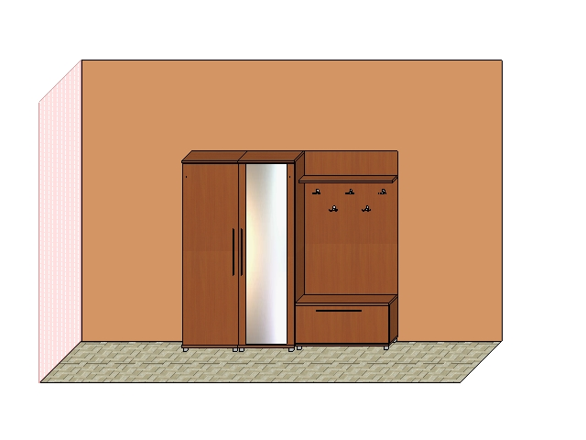
2 | Спальня  (комплект) | 36.14.12.160 | Спальня, цвет венге/марбелла. Соединительная фурнитура во всех предметах спальни - двухкомпонентная эксцентриковая стяжка с заглушкой. Все предметы должны быть укомплектованы регулируемыми, металлическими опорами d-20мм. Ручки цельнометаллические с покрытием «алюминий», все выдвижнеые ящики должны быть оборудованы шариковыми направляющими полного выдвижения  Должен состоять из:  1. Кровать. Размеры ш*д*в (мм) 1686х2086х843. Состоит из каркаса. Обвязка корпуса и изголовье должно быть выполнено из ЛДСП 38 мм с ABS кромкой 2мм цвета"алюминий". Вспомогательные соединения – ЛДСП 22 мм с кромкой 0.5 мм. Спальное место ш*д (мм) 1600х2000. Кровать должна иметь ортопедическое основание с 15 парами буковых ламелей, закрепленных в замки ПВХ. Ширина одной ламели 66 мм. Конструкция кровати должна быть усилена в основании поперечной царгой толщиной 18 мм. Изголовье «П-образное» с прямоугольными вставками. Матрац с антибактериальным покрытием ионами серебра. Ткань – жаккард. Жесткость - средняя. Высота - 23 см. Размер ш*д (см)- 1600*2000. Пружинный блок - независимый 5-ти зональный, с усиленными пружинами поддержки спины, в приталенном футляре каждая пружина. Наполнители – биококос (без формальдегида) + ортопедическая пена Orto Foam (или аналог) с массажным эффектом. | 2
2 | Спальня  (комплект) | 36.14.12.160 | 2. Тумбы прикроватные - 2 шт. Размеры ш*д*в (мм) 396х450х372. Должны бытть изготовлены из ЛДСП 22 и 18 мм с кромкой ABS 2мм и 0.5 мм цвета «алюминий». Два выдвижных ящика на направляющих полного выдвижения. Фурнитура на фасаде – ручка пластиковая цвета «алюминий», длиной 100 мм. | 4
2 | Спальня  (комплект) | 36.14.12.160 | 3. Шкаф 3-х створчатый. Размер ш*д*в (мм) 1498х630х2162. Крышки, внутренние перегородки каркасов и полки – ДСтП 22 мм  Фасады и каркасы – ДСтП 16 мм. Кромочная лента ABS 2 и 0,5 мм цвета "алюминий. Задняя стенка ДВП 3 мм в цвет каркасу. Шкаф должен быть укомплектован 3 отсеками, два из них гардеробные с продольными штангами и полками под головные уборы. В одном дополнительно 2 ящика с направляющими полного выдвижения. Третий отсек с 4-мя полками. Шкаф должен иметь амортизатор типа «грибок», для предотвращения громкого «захлопывания». Фурнитура на фасаде – ручка пластиковая цвета «алюминий», длиной 100 мм. | 2
2 | Спальня  (комплект) | 36.14.12.160 | 4. Комод. Размер комода ш*д*в(мм) 1000х495х1026, должен быть изготовлен из ЛДСП 25 и 18 мм с кромкой ABS 2 и 0,5 мм цвета "алюминий», укомплектован 1 узким и 4 широкими выдвижными ящиками на шариковых направляющих полного выдвижения. | 2
2 | Спальня  (комплект) | 36.14.12.160 | 5. Зеркало. Размер ш*д*в (мм) 1000х20х784, на ЛДСП 18 мм с кромкой АВС 0,5 мм. | 2
2 | Наглядный рисунок  (дизайн проект) | 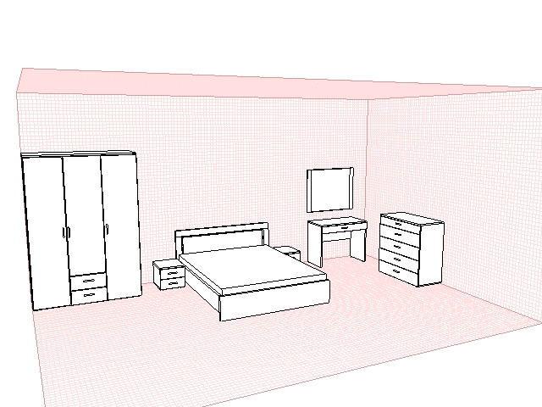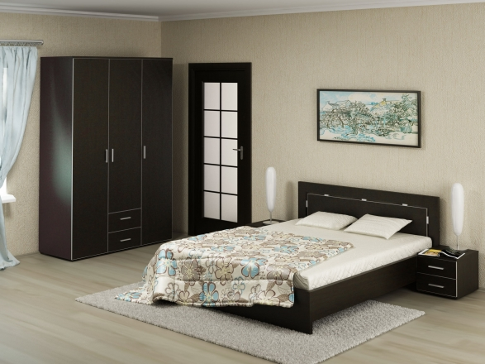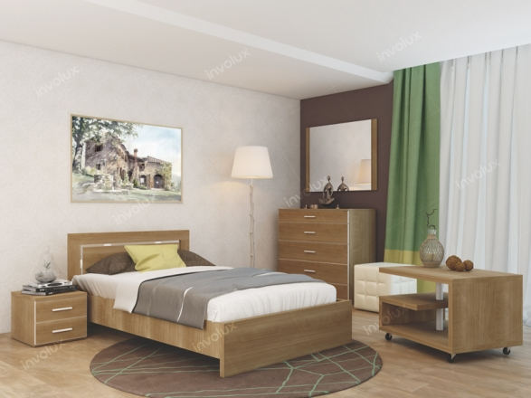
3 | Тумба под ТВ в гостиную | 36.14.12.910 | Тумба под ТВ  Цвет – венге/дуб выбеленный. Должна быть выполнена: Материалы: каркасы и фасады ЛДСП 18 мм, топы 38 мм, кромка – 1 мм, стекло с полированной кромкой 6-8 мм. Размер: 1200*450*600 мм, опоры – колеса. | 2
3 | Наглядный рисунок  (дизайн проект) | 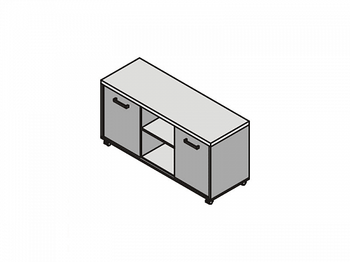
4 | Диван | 36.11.11.313 | Диван. Размеры: длина дивана 2250мм, ширина дивана 1000мм, высота дивана 840мм, спальное место- д*ш 1300*2000мм. Материал ткань. Цвет дивана бежевый. Механизм трансформации – тип «тик-так». Спинка и сиденье должны иметь внутренний усиленный пружинный блок. Защитная планка за спинкой высотой не менее 12 см. | 3
4 | Наглядный рисунок  (дизайн проект) | 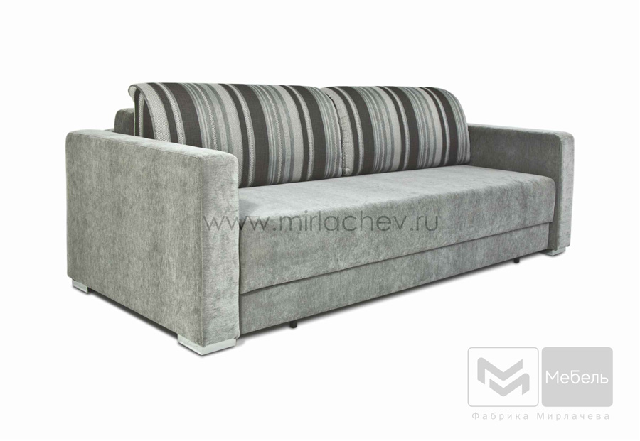
5 | Стул для кухни | 36.11.12.311 | Стул  Глубина 418 мм; Высота 940 мм; Ширина 475 мм. Каркас должен быть выполнен из массива бука, опора конусообразная h-435 мм, d-24-38 мм, тонированные акриловыми красками на водной основе. Основание стула должно быть укреплено и защищено от расшатывания.  Цвет каркаса стула – венге. Ткань стула – жаккард, цвет ткани бежевый. | 8
5 | Наглядный рисунок  (дизайн проект) | 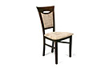
6 | Стол для кухни | 36.13.10.111 | Стол обеденный раскладной  Размер ш*д*в(мм) 1000*700*748, должен раскладываться до 1300*700*748. Цвет: темный орех. Столешница должна быть выполнена из ламинированного ДСтП 25 мм., радиусная кромка ABS 2 мм. Царговый пояс стола из ДСтП 25 мм, кромка ABS .05 мм. Основание должно быть из массива бука, опоры конусообразные h- 720 мм, d – 35-52 мм, тонированные акриловыми красками на водной основе. Механизм раскладывания - синхронный механизм с направляющими и механизмом «бабочка». Под столешницей должны быть 4 металлические застежки-петли для фиксации крышки стола. | 2
6 | Наглядный рисунок  (дизайн проект) | 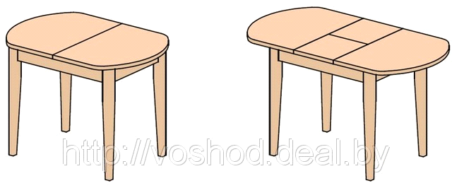
7 | Кухонный гарнитур | 36.13 | Кухонный гарнитур. Цвет венге/беж выбеленный  Состоит:  1. Навесная секция. Размеры д*в*ш (мм) 2400*336*960. В составе - шкаф с сушилкой посуды д*в*ш (мм) 800*336*960, шкаф для специй д*в*ш (мм) 400*336*646, шкаф с полками стеклянные двери д*в*ш (мм) 800*336*960, шкаф сполками узкий 400*336*960 Корпус шкафа должен навешиваться с помощью кухонных навесов и стягиваться между собой межкорпусной стяжкой. Фасады должны быть изготавливлены из ДСП с 2-х сторонним меламиновым покрытием. Должна быть оборудована декоративными матовыми стеклами, шириной не менее 4мм.  2. Напольная секция. Размеры д*в*ш (мм) 2000*600*846. В составе - секция с мойкой д*в*ш (мм) 800*600*846, секция для приборов д*в*ш (мм) 400*600*846 с выдвижным ящиками высотой 176 мм (2 шт.) и высотой 356 мм (1 шт.), 2-х дверная секция с полками д*в*ш (мм) 800*600*846. Корпус шкафа должен иметь регулируемые опоры высотой 100мм (регулировка высоты не менее 15мм). С лицевой стороны к ножкам прищелкивается ЛДСП цоколь. Столещница из постформинга с фасадной кромкой с двойным закруглением радусом 9 мм.  Ручки на фасадах скоба (Цвет: хром). Корпуса всех шкафов изготавливаются из ЛДСП 18мм “беж”, фасады ЛДСП 18мм «венге» | 2
7 | Наглядный рисунок  (дизайн проект) | 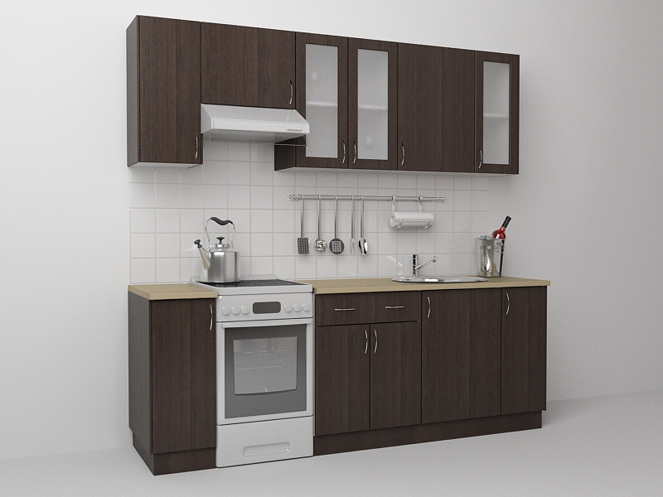
8 | Стул аудиторный (офисный) | 36.11.11.311 | Каркас стула должен изготавливаться из металлической плоской трубы. Спинка и сиденья должны быть выполнены из пластика черного или темно-серого цвета. На задней части спинки и сиденья должны быть пластиковые кожухи черного цвета. Опора металлические крашенные ножки на основе сварной рамы из овального профиля 1,5-1,7мм. Наличие пластиковых заглушек на ножках обязательно. Ограничение по весу: не менее 120 кг. Размеры: ширина 540-550мм., глубина –550-560 мм., высота – не менее 810-820мм. Вес стула 7-15 кг. | 60
 | Наглядный рисунок  (дизайн проект) | 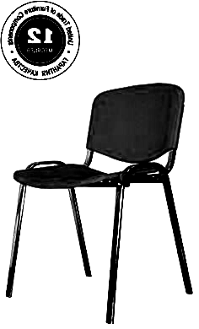
9 | Витрина со стеклом | 36.12.13.316 | Витрина со стеклом. Должна быть выполнена из ЛДСП от 22 до 26 мм с 2-х сторонним меламиновым покрытием, который облицован меламиновой кромкой 3D толщиной более 1,9 мм. Витрина должна состоять из двух частей: Верхняя часть – стеклянная, нижняя часть в виде шкафа с дверцами. Полки в нижней части должны быть выполнена из ЛДСП толщиной не менее 19-22 мм. При сборке полок шкафа должна использоваться соединительная фурнитура не ниже 2-3 компонентной эксцентриковой стяжки с заглушкой. Витрина должна быть оборудована металлопластиковыми опорами, регулируемыми по высоте для устранения неровностей пола с диапазоном регулировки от 16 до 20 мм. Фурнитура и ручки витрины должны быть металлическими. Верхняя часть шкафа выполнена из стекла со стеклянными полками и дверцами. Стекло должно быть не менее 0,5см толщиной. Полок должно быть 4 штуки. Нижняя часть шкафа должна быть оборудована глухими дверцами, выполнеными из ЛДСП толщиной не менее 15мм и не более 20мм. Дверцы шкафа должны быть оборудованы одним ригельным мебельным замком цвета «хром». В верхней части витрина должна быть оборудована двумя светодиодными светильниками и проводом для подключения к сети 220Вт. Верхняя часть витрины, оборудованная светильниками должна быть закрыта ЛДСП в цвет витрины. Размер витрины 915*2178*480
 | Наглядный рисунок  (дизайн проект) | 